Nézzük együtt … Vincent van Gogh képeit!
53. szám 24 – 25. oldal

Az óra bevezető részében a cikk alapján rövid ismerkedés a festővel, illetve az érvelő fogalmazás felépítésének áttekintése.
A poszteren található szobabelső mellé egy mai, modern szoba képét teszem a gyerekek elé.
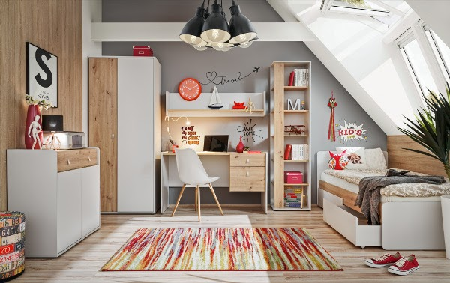

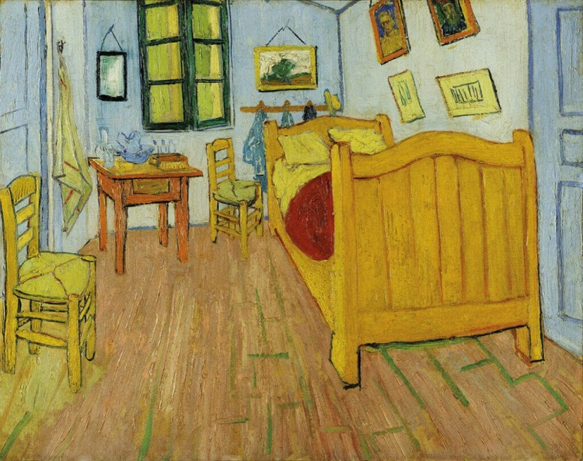

Érvelést kell írniuk:
- Válasszák ki a két szobabelső közül azt, amelyik nekik jobban tetszik, és 4 jól elkülöníthető érvvel indokolják is meg!
- Minkét szoba mellett érveljenek 2-2 érvvel! Csak pozitív érvek legyenek, ne pedig egymás ellentettjei egyik illetve a másik a szoba előnyére, hátrányára!

